# Практияеская работа 1 Тех процесс

## Болдинов А.В. ЭФМО-02-24

## Макет до запуска

Для выполнения данной работы создадим макет (Рисунок 1), в котором поставим конвейер и в его начале установим генератор объектов.

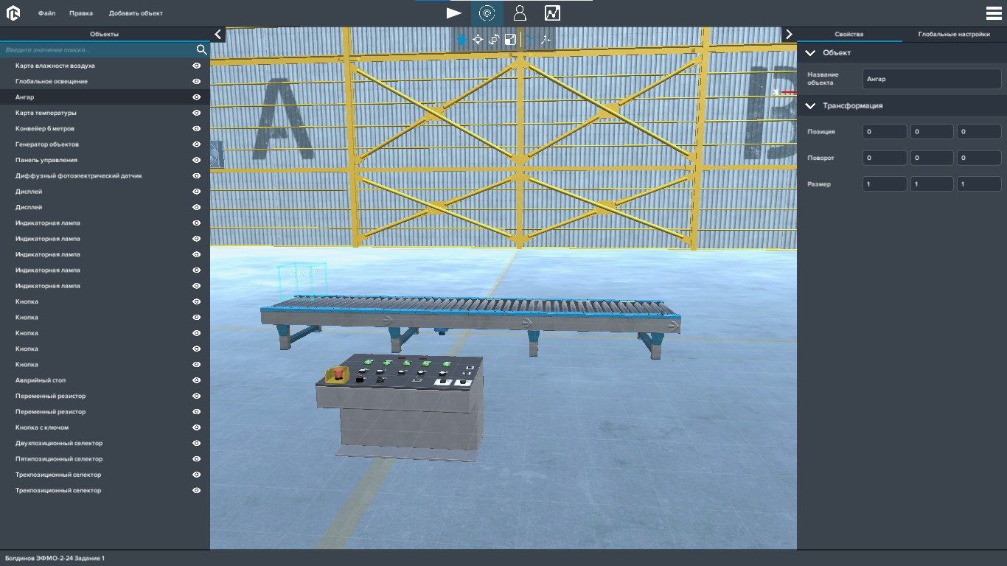

Рисунок 1 – Макет

После создания макета, была сделана схема (схема не представлена, т.к. нет доступа к программе на момент составления отчёта) в Node-red, которая выполняла запуск конвейера (Рисунок 2). По итогу была выполнена по доставке коробки из точки А в точку Б.

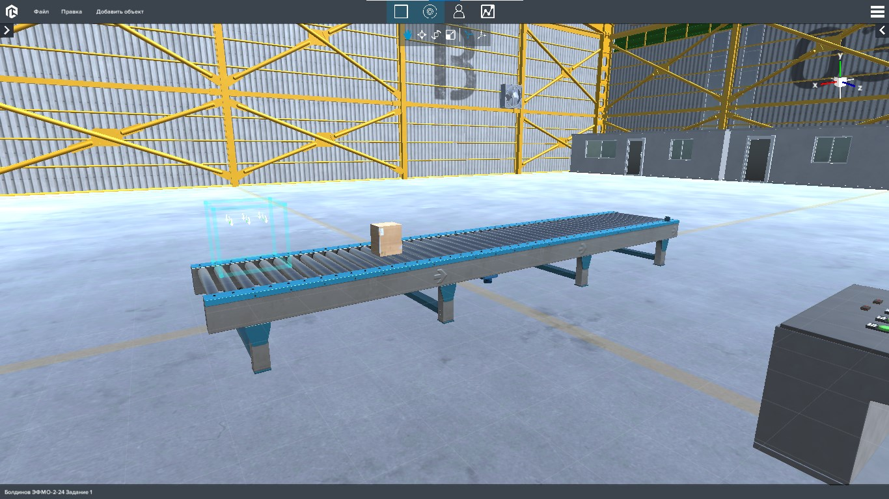

Рисунок 2 – Запуск макета